Юго – Восточное управление Министерства образования и науки Самарской области

Структурное подразделение государственного бюджетного общеобразовательного учреждения Самарской области средней общеобразовательной школы №1 «Образовательный центр» имени Героя Советского Союза С.В. Вавилова с. Борское муниципального района Борский Самарской области, реализующее общеобразовательные программы дошкольного образования – детский сад «Колокольчик»

Использование интерактивных образовательных игр в практической деятельности учителя-логопеда с дошкольниками с ОВЗ.

Чекрыгина Людмила Сергеевна,
учитель-логопед

Контактный электронный адрес: luda.thec2015@yandex.ru

2021 г.
В нашем дошкольном учреждении, детском саду «Колокольчик», в котором имеются группы компенсирующей и комбинированной направленности для детей с тяжелыми речевыми нарушениями, мы имеем возможность организовать коррекционное обучение с помощью электронных пособий.
Компьютерные технологии представляют для нас, учителей-логопедов, большой интерес и являются не частью содержания коррекционного обучения, а дополнительным набором возможностей коррекции отклонений в развитии речи ребёнка.
Использование компьютерной техники в образовательном процессе позволяет педагогу творчески переосмысливать, художественно и эстетично «оформлять» свои методические идеи:
- делать то, что без компьютера делать сложно
- делать то, чего не делали раньше (виртуальные экскурсии в лес, парк, музей)
- по–новому и более качественно делать то, что делали раньше.
Использование интерактивных технологий сегодня – это не дань моде, а требование закона «Об образовании в РФ» и Федерального государственного образовательного стандарта дошкольного образования, именно в этот период важно адаптировать ребенка к информационно-коммуникативной деятельности для того, чтобы обеспечить каждому ребенку равные стартовые возможности для последующего успешного обучения в школе.
С целью оптимизации процесса развития познавательной деятельности и коррекции речевых нарушений у дошкольников я с удовольствием использую на своих занятиях игры интерактивного образовательного портала «Мерсибо». Они являются достаточно уникальными и чрезвычайно эффективными.
Мерсибо — это первый отечественный образовательный проект высокого качества, который объединяет интересы специалистов и родителей.
Прежде, чем использовать интерактивные игры в своей педагогической практике, я посетила вебинары и мастер-классы, которые ведет директор портала «Мерсибо» Суслова Е.А.
Актуальность. Дети с речевыми проблемами часто имеют сопутствующие особенности поведения и характера, не позволяющие им концентрироваться на предложенном материале, быстро истощаются, отвлекаются на другие объекты.
Сегодня решать эти проблемы помогают именно информационные технологии. Цвет, движение, звук – это те факторы, которые достаточно долго удерживают внимание ребенка, делают процесс обучения более осознанным.
Современные дети, растущие в окружении большого количества гаджетов, воспринимают интерактивный материал с большим интересом и вниманием. Именно интерактивная игра помогает удержать внимание ребенка на выбранной теме, закрепить уже освоенный навык в специально подобранной игре.
Интерактивные логопедические игры оказываются весьма эффективными в этом вопросе. Они увеличивают познавательную активность, предотвращают переутомление, потому что у ребенка появляется интерес к таким занятиям.
За время работы учителем-логопедом я поняла, что дети гораздо быстрее усваивают знания, если занятия проходят в атмосфере радости. Именно такую атмосферу помогают создать приёмы, которые я использую на своих занятиях.
Интерактивная игра – это активный метод обучения, основанный на опыте, полученном в результате специально организованного социального взаимодействия участников с целью изменения индивидуальной модели поведения. То есть, это такие методы, которые организуют процесс социального взаимодействия, на основании которого у участников возникает некое «новое» знание, родившееся непосредственно в ходе этого процесса, либо явившееся его результатом. Несмотря на все многообразие вариантов интерактивных игр, способ их проведения достаточно универсален и основывается на следующем алгоритме: педагог производит подбор конкретной интерактивной игры, которая, по его мнению, может быть эффективной применительно к данному ребенку.
Цель:Современные интерактивные игры являются обучающими программами, направленными на:
- Развитие слухового внимания
- Активизацию артикуляционного аппарата и формирование правильного звукопроизношения
- Коррекцию просодической стороны речи
- Развитие фонематического слуха и навыков звукового анализа
- Активизацию словарного запаса
- Коррекцию и развитие грамматического строя речи
- Развитие связной речи
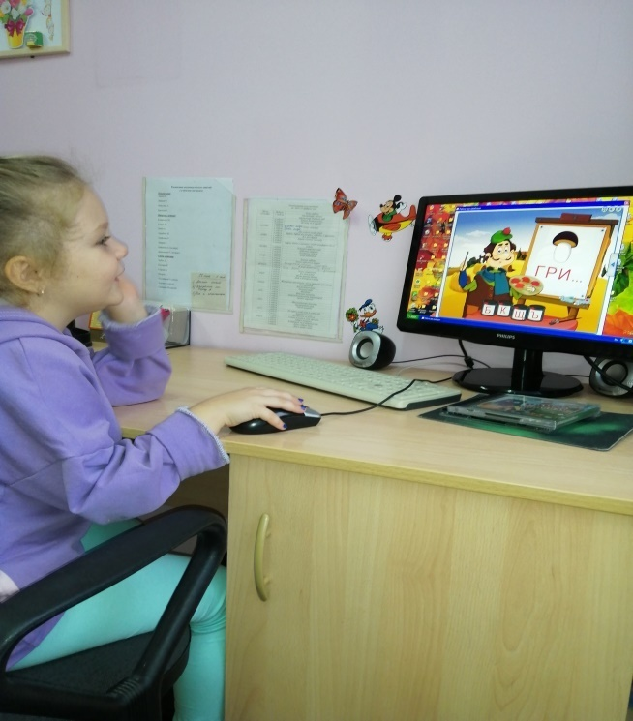
- Профилактику и коррекцию нарушений чтения и письма
Интерактивная игра дополняет традиционные логопедические игры для детей (настольные, печатные, дидактические), которые есть в арсенале любого логопеда.
Особенности применения игр на индивидуальных занятиях с детьми с ОНР, ЗРР, ЗПР
В индивидуальной работе с ребенком, применяя интерактивные игры, логопед имеет возможность:
- подобрать игру в соответствии с возрастом ребенка (игры от 2до8 лет)
- выбрать материал с учетом интересов ребенка;
-проводить занятие в присутствии родителей;
- оперативно распечатать домашнее задание, которое имеется ко многим играм;
- использовать одну или несколько игр, в зависимости от наполнения занятия и временных рамок.
Особенности применения игр на подгрупповых занятиях с детьми с ОВЗ
При наличии в ДОУ интерактивного экрана игры удобно использовать на групповом или подгрупповом занятии. В качестве физ. минутки можно использовать игры на моторику: «Настольные пальчики», «А ты так можешь?» и другие. Большинство игр насыщено большим количеством картинок и вопросов, что позволяет детям по очереди давать ответы, составлять предложения, подбирать рифмы к словам, считать количество слогов. Групповое занятие с использованием интерактивных игр становится более продуктивным, так как позволяет всем детям поучаствовать в игре, вовлечь в игру более пассивных детей, учит взаимодействию в игре с учетом разных возможностей детей.
Печатные задания, которые есть к большинству игр можно использовать как на индивидуальных, так и на групповых занятиях. Также удобно их передавать родителям в качестве поощрения для ребенка за старание на занятии или в качестве домашнего задания для закрепления пройденного материала.
Преимущества интерактивных игр:
- Решение педагогических задач - игры состоят из двух частей: мотивационной и развивающей:
- ребенок видит только первую (н-р, ищет клад, чистит море), одновременно с этим дети закрепляют звуки, отрабатывают предлоги, учатся считать-это развивающая часть игр, над ней работает логопед и этим игры отличаются от обычных развлекательных игр.
- Индивидуальный подход - педагог подбирает ту игру, которая способствует развитию и совершенствованию определенного навыка у конкретного ребенка.
- Подходят для индивидуальных и групповых занятий.
Соответствие интерактивных игр всем требованиям ФГОС
- Являются элементом компьютерной среды, которая касается ребенка;
- Требуют участия взрослого, совместной деятельности;
- Несут грамотное эстетическое оформление и наполнение;
- Формируют у детей навыки и умения, необходимые нормам возрастного развития;
- Создают ситуацию успеха и достижение цели;
- Стимулируют познавательное развитие детей
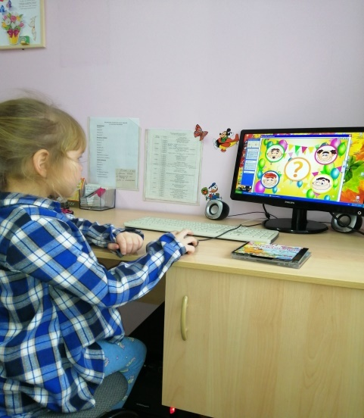
Большинство игр содержит печатный материал, который может быть использован в качестве домашнего задания. Родители видят яркие эмоции детей, заинтересованность педагога в конечном результате и активно включаются в коррекционный процесс.
Чем интерактивные игры Мерсибо отличаются от игр в телефоне и на планшете?
- Носят обучающий характер
- Тренируют необходимые навыки
- Развивают речь
- Приучают анализировать свои действия
- Готовят к школе в игре
- Повышают самооценку ребенка
Мероприятия с использованием компьютерных игр проводятся с обязательным соблюдением следующих условий для сбережения здоровья ребёнка, с соблюдением САНПиН:
- использование новых моделей компьютера
- работа с компьютером не более 2х раз в неделю
- проведение гимнастики для глаз:
- работа за компьютером не более 5-7 мин.
Важно сочетать интерактивные с дидактическими играми, использованием картинок и других традиционных методов, используемых в работе логопеда.
Результативность: использование игр на занятиях значительно поднимает мотивацию у детей и делает работу специалиста более эффективной и интересной. Настройки, имеющиеся у многих игр, дают возможность выбирать уровень сложности игры в соответствии с темой занятия.
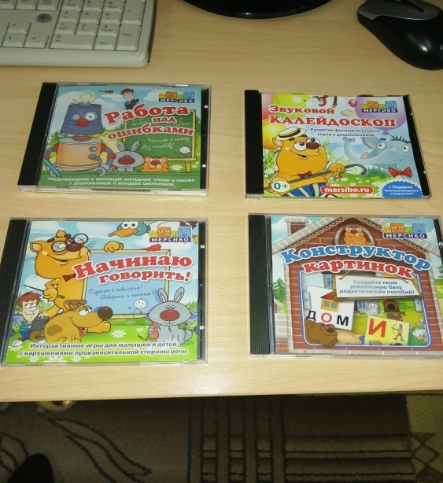
Они способствуют развитию фонематического слуха, активизации органов артикуляционного аппарата и формирования правильного звукопроизношения, обогащению словарного запаса, а также развитию связной речи. Родители охотно используют данные игры в домашних условиях, получая рекомендации логопеда.
Для занятий с детьми в кабинете имеются диски:
- «Звуковой калейдоскоп» (игры направлены на развитие фонематического слуха),
- «Работа над ошибками» (игры направлены на предупреждение и коррекцию нарушений чтения и письма у дошкольников»
- «Начинаю говорить!» (интерактивные игры для малышей и детей с нарушениями произносительной стороны речи);
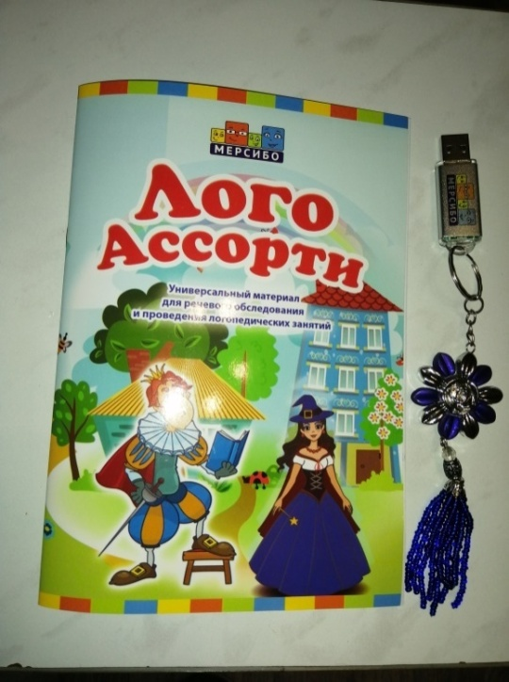
-«Конструктор картинок» (для создания дидактических пособий);
- а также флешка «Логоассорти», которая включает 5 блоков: речевое дыхание, постановка, автоматизация и дифференциация «трудных» звуков, развитие фонематического слуха, звукового анализа слов и слогов, лексико-грамматические категории и связная речь, все виды моторики.
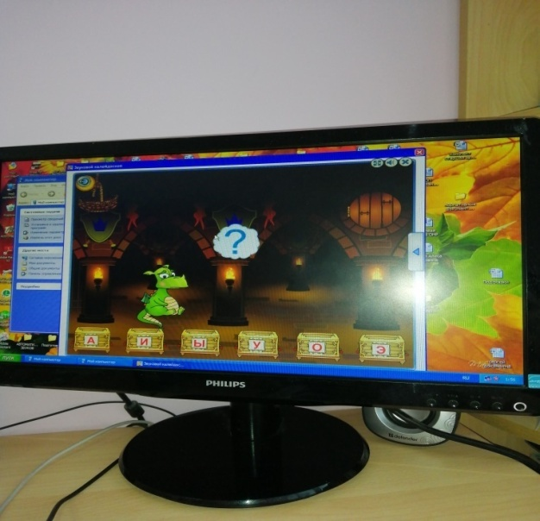
На диске «Звуковой калейдоскоп»всем нравится игра «Бедный дракончик»,в которой ребенок должен соотнести гласный звук и букву. В настройках можно добавить сундучок для неречевого звука, чтобы ребенок лучше представлял разницу между речевыми и неречевыми звуками.
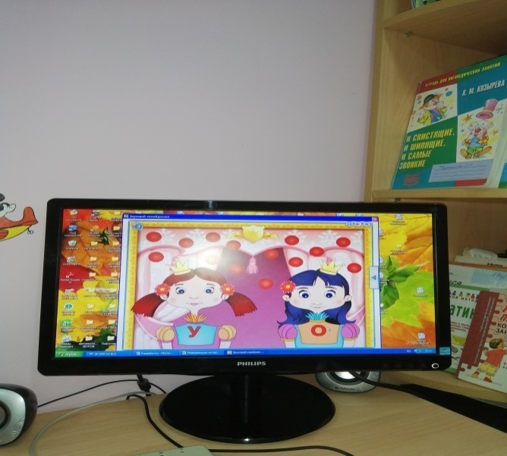
На различение гласных звуков предлагаю игры «Две принцессы» и «Паровозики».
Девочки с удовольствием играют в первую, а мальчики - во вторую. Игры имеют несколько уровней сложности. Игра учит находить и различать гласные звуки среди других звуков, слогов, слов.
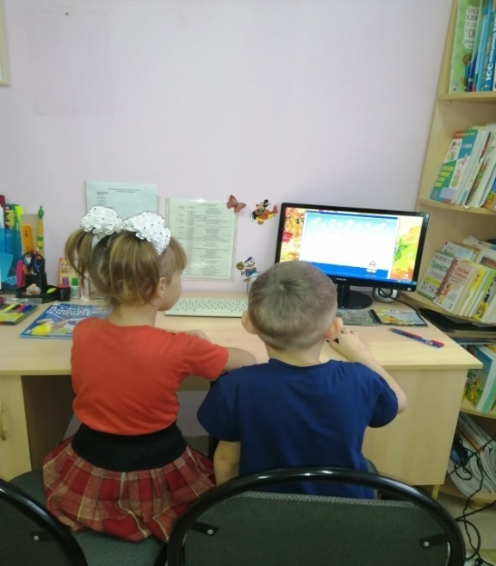
Для развития связной речи мы используем игру по составлению рассказов по серии картинок «Что сначала – что потом». Ребенок сначала должен разложить картинки в правильной последовательности, а затем составить рассказ из 3-5 предложений. Иногда мы придумываем и продолжение рассказа. Думаю, что такая работа не только развивает связную речь, воображение, творческие способности, но и интеллект, мышление ребенка
Игра «Бежит-лежит»с диска «Начинаю говорить!» для детей 4 – 7 лет помогает в освоении глагольного словаря. Наблюдая за персонажами игры и озвучивая их действия, ребенок учится осмысливать и понимать глаголы. Изображать увиденные на картинке движения – еще один веселый элемент этой игры для малышей.
При выполнении артикуляционной гимнастики дети очень любят речевое сопровождение интерактивной артикуляционной гимнастики. Дополнительные настройки к игре позволяют отключать голос диктора, а также выбирать комплекс упражнений на коррекцию определенных звуков.
Игра на развитие грамматического строя«Кто за кем?» позволяет составлять предложения с предлогами, используя веселые сюжеты со сказочными персонажами, а игра «Рюкзактуриста» учит слышать, понимать и правильно употреблять предлоги
Автоматизировать и дифференцировать поставленные звуки помогает игра «Веселыерыбаки»: два рыбака расположились с удочками на берегу реки. Рыбки не простые, а звуковые. В настройках выбираем пару «трудных» звуков и тренируемся в произношении звуков [Л] и [Р], [С] и [З], [Ш] и [Ж] и т.д. «Уловом» станет чистая речь ребенка.
На этапе формирования и коррекции произносительной стороны речи мне понравились игры с микрофоном для развития воздушной струи.
Настройки игр позволяют отрабатывать воздушную струю по силе и длительности («Ветерок и жуки», «Вертолёт», «Букет для мамы», «Пчела и мёд», «Рассмеши усача», «Торт со свечками»). А на играх «Кот и сосиска», «Обезьяна и поцелуй» кроме воздушной струи можно отрабатывать мягкуюголосоподачу гласных, слоги и слова с трудными согласными. В игре «Снежинки» мы не только дуем, но и закрепляем навык фразовой речи, проговариваем, отстукивая по ритму: «Это хвост собаки. Эта муха для паука…».
Таким образом, я считаю, что использование в коррекционной работе развивающих интерактивных игр повышает мотивацию, речевую и познавательную активность детей с различной речевой патологией, повышает качество образовательного процесса, выводя его на новый уровень, способствуя коррекции речевых нарушений. Применение данных игр на логопедических занятиях очень интересно детям, что немаловажно мне самой.

Методические рекомендации для родителей по использованию интерактивных игр «Мерсибо» в домашних условиях

Уважаемые родители!
Вы – наши главные помощники в коррекционно-логопедической работе с детьми по преодолению нарушений речи.
А что может быть лучше игры?
Игра – ведущий вид деятельности дошкольников. С помощью игровых упражнений можно не только закреплять речевой материал, но и развивать операции мыслительной деятельности (анализ и синтез, классификация, сравнение), внимание, память.
В ходе устранений различных нарушений следует использовать направляющую помощь:
- разнообразнуюнаглядность;
- простыеинструкции;
- анализошибок;
- эмоционально-положительный фон в совместнойдеятельности;
- вызывание и поддержание интереса детей к выполнению предлагаемых заданий.
В связи с тем, что дети 6-7лет готовятся к школе, необходимо включать в коррекционно-логопедическую работу фрагменты учебной деятельности. Занятия длятся 25-30 минут, но нужно ориентироваться на самочувствие ребёнка.
Для формирования грамматического строя речи у детей с ОНР нужно учитывать:
- характерречевогодефекта;
- специфическиеособенностивысшихпсихическихфункций;
- индивидуальныевозможности;
- потенциальныеспособностикаждогоребенка.
Коррекционно-логопедическое воздействие должно быть направлено на анализ, сравнение, дифференциацию грамматических значений для совершенствования комплексной коррекционно-логопедической работы по формированию грамматического строя речи у дошкольников с ОНР, формирования морфологических обобщений.
В домашних условиях рекомендуется заниматься не только грамматикой, но и делать артикуляционную гимнастику, играть с детьми в игры на развитие мелкой моторики, заучивать стихи, играть в дидактические игры и давать различные задания на формирование грамматического строя речи. А также активнее включать ребенка в домашний труд, комментировать выполняемые действия, совместно заниматься продуктивной деятельностью, читать книги и беседовать о прочитанном.
В связи с тем, что все дети без исключения любят компьютерные игры, предлагаем вашему вниманию сайт «Мерсибо», который станет вашим любимым помощником.
На этом сайте предоставлены различные игры, направленные на формирование грамматического строя речи.

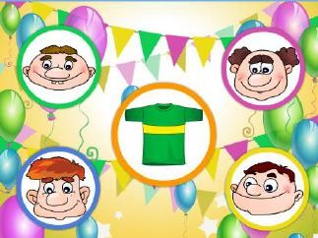
- «Правильный банан»
Четыре забавных персонажа спорят, кто из них произносит слово правильно? Хартук или фартук? Бегемот или гибемот? Спор разрешит только внимательный ребенок.

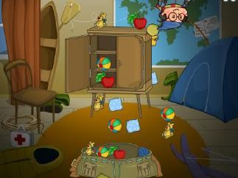
- «Рюкзак туриста»
Весёлый турист собирает в рюкзак различные предметы. Ребёнок должен выполнять его инструкции – класть предметы за шкаф, под стол, доставать из рюкзака. Желательно, чтобы ребёнок мог не только выполнить указание, но и произнести вслух, куда он кладет предмет, правильно употребив предлог.

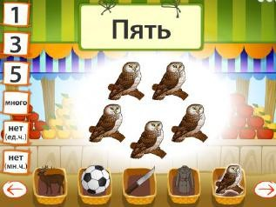
- «На рынке»
Одно ведро – а много чего? Вёдер или ведров? Одно гнездо, а много чего?
С помощью этой игры ребёнок учится согласовывать числительное и предмет в родительном падеже.
Это грамматическое упражнение содержит выбор. из множества слов,простых и сложных.

4.«Дискотека»

Грамматически правильная речь – это очень важно.
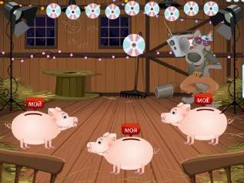
Чтобы верно согласовывать слова в предложениях, надо знать род существительных.
Моя стол или мой стол?
Моё облако или мой облако?
Если ребенок поиграет в «Дискотеку»,
то ошибок в речи больше не будет.

Все эти игры будут помощниками по преодолению нарушений речи, а также помогут развивать психические процессы.

Успехов Вам!

Литература:
1.Лынская М.И. Организация логопедической помощи с использованием компьютерных программ [Текст]/М.И.Лынская//Логопед в детском саду,2006-№6-С54-56.
2.Никитина О.Ю. Компьютерные игры для детей [Текст]/О.Ю.Никитина// Ребенок в детском саду, 2009-№1-С 62-63.
3.Репина,3.А., Новые информационные технологии: специализированная компьютерная логопедическая программа «Игры для Тигры» [Текст]/З.А.Репина // Вопросы гуманитарных наук, 2004-№ 5 -С 285 -287.
4. Тимофеева, Ж. А. О способности детей с нарушением в развитии извлекать информацию из общения с героем компьютерной программы [Текст]/Ж.А.Тимофеева//Дефектология, 1997 - № 2-С41-44.
http://www.logopedmaster.ru/sections/3/709/1/894/

